CERTIFICADO

En San Pedro de la Paz, a las 20:00 horas del día Martes 6 de Abril del 2021, en plataforma Vía Zoom, en cumplimiento de la convocatoria hecha para éste día, hora y lugar, se reúnen bajo la presidencia del señor Rodolfo Benavides Palma los directores señores Ricardo Ponce Soto, Iván Arriagada Flores, Gino Anconetanni Della Torre, Javier Zehnder Gillibrand y Ricardina Hidalgo Salinas. Presente además, el gerente señor Mauricio Lanata Fuenzalida y los siguientes Accionistas:

Asistencia
Sr Rodolfo Benavides Palma 1 0 1
Sr. Mauricio Lanata Fuenzalida 1 0 1
Sr. Ricardo Ponce Soto 1 0 1
Sr. Gino Anconetanni Della Torre 1 0 1
Sr. Iván Arriagada Flores 2 0 2
Sr. Humberto Miguel Cerda 1 0 1
Sr. Manuel Lagos Espinoza 1 0 1
Sra. Ricardina Hidalgo Salinas 1 0 1
Sr. Javier Zehnder Gillibrand 1 0 1
Sr Roberto Vega Fernández 1 0 1
Sr. Claudio Valdovinos Zarges 1 0 1
Sra. Verónica Arriagada Escobar 1 0 1
Sra. Verónica Bucarey Aldea 1 0 1
Sra. Paula Andrea Ruiz 1 0 1
Sr. Juan Morales Padilla 1 0 1
Sr. Jorge Valdés Cid 1 0 1
Sr. Rubén Gaete Aranda 1 0 1
Sr. René Alarcón Jiménez 1 0 1
Sr. Federico Maragaño 1 0 1
------- ------ -------
Total Acciones 20 0 20
==== ==== ====

El señor Presidente deja constancia que: se trata de la Primera convocatoria a Junta Ordinaria de Accionistas, cuyos avisos de citación se publicaron en el diario digital “El Mostrador” en las ediciones de los días 19, 29 de marzo y 01 de abril de 2021. Señala que el aviso es del siguiente tenor:

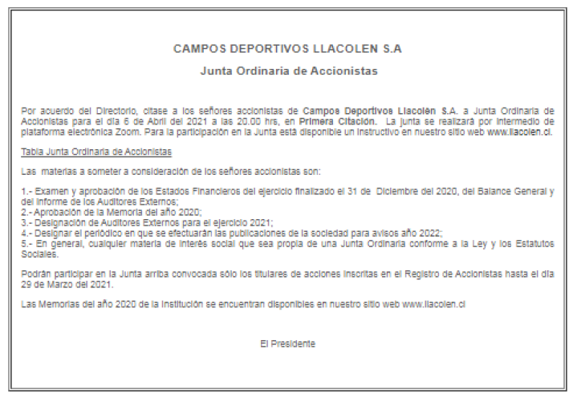

Indica además, que el número de acciones presentes y representadas alcanza sólo a 20 de las 5.100 acciones emitidas, cifra inferior al quórum que para sesionar exigen los Estatutos y por consiguiente corresponde celebrarla en Segunda Citación, el día Martes 27 de Abril del 2021, los avisos de citación se publicarán los días 8,15 y 22 de Abril del 2021.

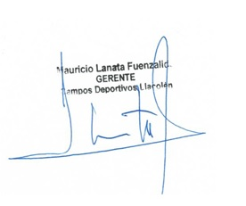
Para constancia firman el Gerente y el Presidente.
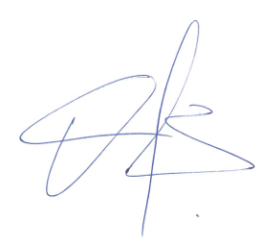

Sr. Mauricio Lanata Fuenzalida Sr. Rodolfo Benavides Palma
Gerente Presidente

